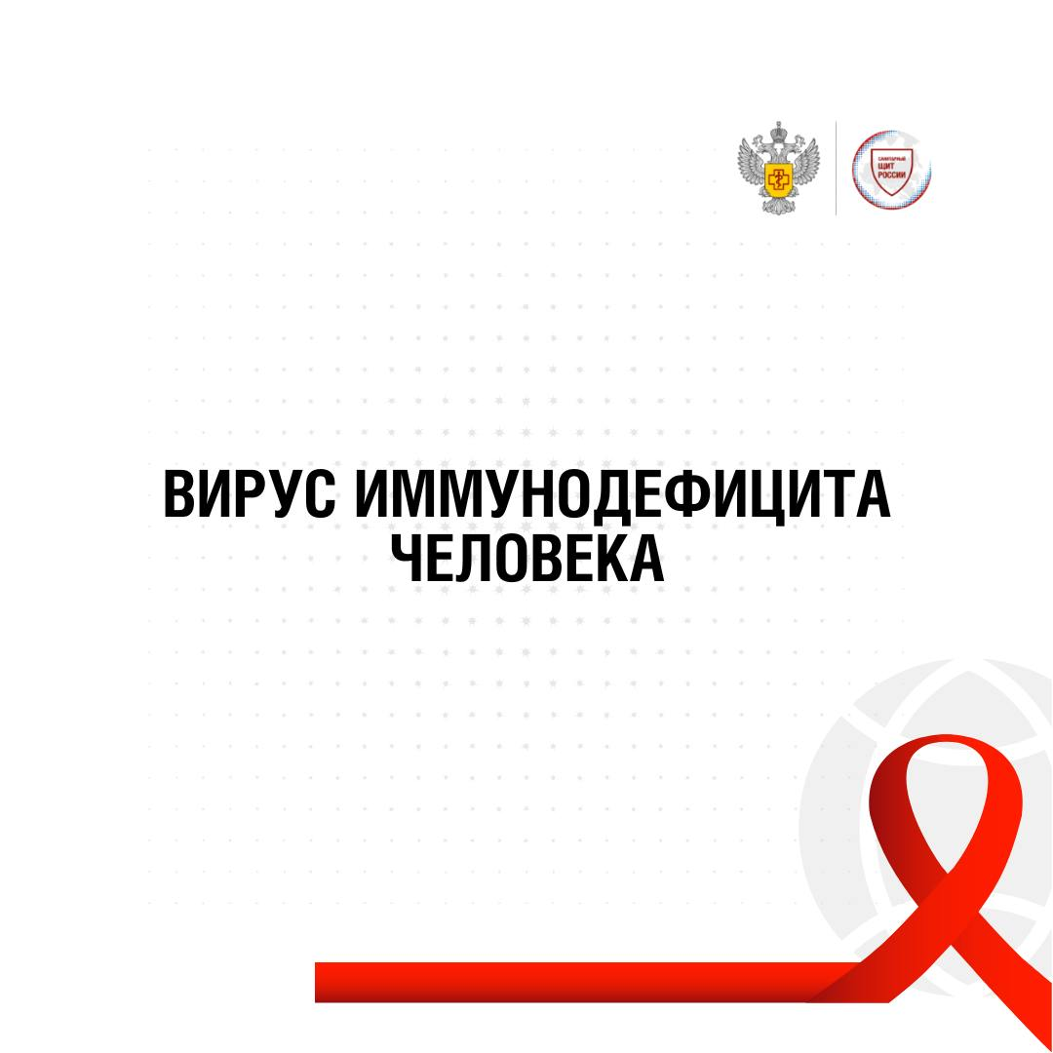
ВНИМАНИЕ!
Специалистами Высокогорского филиала ФБУЗ «Центр гигиены и эпидемиологии в Республике Татарстан (Татарстан)» в Арском, Высокогорском районах c 25 ноября по 05 декабря 2025г. в рамках Дня борьбы с ВИЧ-инфекцией организована «горячая линия» для населения по вопросам профилактики ВИЧ-ИНФЕКЦИИ.
Получить консультацию по интересующим вопросам Вы можете ежедневно с 08 ч. 00 мин. до 16 ч. 00 мин. (перерыв с 12ч. 00 мин. до 13ч. 00 мин.) по телефонам горячей линии: 8 (843 65) 3-15-04, 8 (843 66) 3-18-30.

10 фактов о ВИЧ и СПИДе
Сегодня вирус иммунодефицита человека (ВИЧ) — один из самых изученных вирусов. О ВИЧ опубликовано более 200 тыс. научных статей. За 40 лет мы узнали его строение, эпидемиологию, жизненный цикл, функции его белков и многое другое. Несмотря на все вышеуказанные достижения ежедневно ВИЧ-инфекцией заражается около 5000 человек во всем мире, каждый двадцатый из них — россиянин. Сейчас количество ВИЧ-инфицированных в России превышает миллион. Некоторые эксперты уверены, что в действительности их число в нашей стране гораздо больше и достигает полутора миллионов.
Информированность — лучшее средство против иррационального страха и паники. Сегодня мы расскажем вам о 10 фактах о ВИЧ и СПИДе. Итак:
- ВИЧ-инфекция — это медленно прогрессирующее заболевание, вызываемое вирусом иммунодефицита человека (ВИЧ). Вирус наносит удар по иммунной системе в течение первых недель инфекции, но симптомы нарушения иммунитета в среднем проявляются через 6-8 лет в виде синдрома приобретенного иммунодефицита (СПИД). Это происходит, когда иммунная система, до этого лихорадочно восполняющая потери лимфоцитов-хелперов, истощается и проигрывает борьбу с вирусом. Важно: можно быть носителем ВИЧ-инфекции, но не болеть СПИДом.
- ВИЧ не лечится. К сожалению. ВИЧ неизлечим, как и многие другие болезни — сахарный диабет, гипертония, подагра или псориаз. Но развитие болезни можно приостановить или значительно замедлить. Многие носители инфекции годами живут нормальной, полноценной жизнью, принимая антиретровирусные препараты и соблюдая некоторые бытовые ограничения.
- ВИЧ передается через кровь, при незащищённом половом акте, от матери к ребенку при естественных родах и кормлении грудью. В быту, при поцелуях, укусах, чихании, через укусы насекомых и рукопожатиях ВИЧ не передается.
- Наиболее надежный способ предотвращения инфицирования ВИЧ при половом акте — презерватив. Остальные средства (гели, спреи и т.д.) обладают очень низкой степенью защиты (всего 30%).
- Узнать о том, что ты болен, можно только пройдя обследование (тестирование) на ВИЧ. Внешних признаков у заболевания нет. Человек может годами жить, не зная, что он болен. При этом он может продолжать заражать других — в этом и состоит коварство заболевания. Тестирование на ВИЧ нужно проходить раз в год. Человек, который ведет сексуально активную жизнь не предохраняясь, может проходить тестирование чаще. Пройти тест можно абсолютно бесплатно и анонимно в Центре профилактики и борьбы со СПИДом.
- Благодаря лечению антиретровирусными препаратами (АРВ) вирус иммунодефицита человека можно контролировать и предотвращать его передачу, что позволяет людям с ВИЧ и тем, кто подвергается значительному риску, жить здоровой, долгой и продуктивной жизнью. Партнеры, которые принимают такую терапию могут рожать абсолютно здоровых детей.
- Без лечения средняя продолжительность жизни человека после инфицирования ВИЧ оценивается в 11 лет. Сегодня ВИЧ-инфицированный человек при правильном приеме лекарств может прожить столько же, сколько в среднем живет человек без ВИЧ.
- Согласно оценкам экспертов, в настоящее время лишь 70% людей с ВИЧ знают о своем статусе. Остальные 30% нуждаются в получении доступа к услугам ВИЧ-тестирования. Каждый год 2 миллиона человек умирают от СПИДа, потому что не имеют доступа к лекарствам. В основном, это жители стран Африки. Ведь более 2/3 заразившихся живут именно там.
- По закону у инфицированных людей нет каких-либо ограничений на труд. Человек при желании имеет право на труд практически в любом месте, где только пожелает. Дискриминация на основании ВИЧ-инфекции — это нарушение прав и свобод работающего гражданина. Однако, есть все же несколько профессий, на которых работать человеку с ВИЧ нельзя. Например, ВИЧ-инфицированные медики не могут работать в Центрах переливания крови, Центрах по борьбе со СПИДом, лабораториях по диагностике ВИЧ и других подобных специализированных организациях. Они не смогут устроиться в хирургическое или реанимационное отделение больницы или в выездную бригаду скорой помощи. Для людей с ВИЧ закрыты любые вакансии в НИИ и лабораториях, где ведется работа над иммунобиологическими препаратами. ВИЧ-инфицированные не могут служить в полиции и МЧС, ФСИН, ФСБ и в ряде других силовых структур. Им автоматически присваивается категория «Д» — не годен к военной службе. Эти ограничения связаны с высокой вероятностью травм и ранений с кровотечениями, а также с рисками для здоровья самих ВИЧ-инфицированных.
- У ВИЧ-положительных людей выше риск развития серьезных заболеваний, в том числе и онкологических. Некоторые виды онкологических заболеваний в десятки, а то и в сотни раз чаще встречаются у людей с ВИЧ. Например, саркома Капоши развивается в 500 раз чаще, неходжкинские лимфомы — в 12 раз, а инвазивный рак шейки матки — в 3 раза чаще, чем у ВИЧ-отрицательных. Эти три заболевания считаются ВИЧ-ассоциированными, и их наличие говорит о развитии стадии СПИДа у пациента.
Есть также онкозаболевания, которые значительно чаще развиваются при наличии вируса иммунодефицита человека, но их считают ВИЧ-неассоциированными или низкоиндикаторными. Например, болезнь Ходжкина, рак легких, анального канала, яичек, некоторые виды рака кожи, включая злокачественные меланомы, и рак ротовой полости. К сожалению, смертность от онкологии среди больных ВИЧ также высока.
Если 30-40 лет назад психологический портрет человека, больного ВИЧ и СПИДом выглядел так: молодой человек/девушка, ведущий (чаще всего) асоциальный образ жизни, принимающий наркотики и часто меняющий половых партнёров, то сегодня ВИЧ-положительный человек — это обычный социально-адаптированный человек, который не подумал о своей безопасности.
ВИЧ касается каждого. Предупреждение данного заболевание возможно только в случае прерывание путей передачи инфекции.
Мужчинам и женщинам следует иметь одного надёжного полового партнера или пользоваться презервативом при случайном сексуальном контакте.
Родителям обязательно необходимо заниматься половым воспитанием своих несовершеннолетних детей.
В медицинских учреждениях должны проводятся мероприятия по обеззараживанию инструментов, исследоваться все порции донорской крови. Иглы, используемые тату-мастерами и косметологами, всегда должны быть одноразовыми, иначе есть риск заражения.
Каждый человек имеет право бесплатно узнать свой статус и сохранять информацию о себе в тайне. В то же время, имея вирус иммунодефицита, он обязан оповестить своего полового партнера об опасности заражения. Такие меры необходимы для того, чтобы предотвратить бесконтрольное распространение заболевания и сохранить жизнь и здоровье граждан. Однако в Российской Федерации предусмотрено наказание за умышленное распространение ВИЧ-инфекции (статья 122 УК РФ).
Еще раз напоминаем, что ВИЧ (как и онкология) не имеет никаких симптомов на раннем этапе! Поэтому только регулярное тестирование поможет вам узнать свой ВИЧ-статус.
В случае положительного результата тестирования, необходимо обратиться на консультацию к врачу-инфекционисту для дальнейшего лечения и получения антиретровирусной терапии.

Интересные факты о ВИЧ/СПИДе

- Сейчас к ВИЧ фактически устойчив в среднем 1% европейцев, 10%-15% европейцев имеют частичную сопротивляемость к ВИЧ.
- Вирус иммунодефицита человека был выделен в 1983 году в двух лабораториях: в Институте Пастера во Франции Люком Монтанье (фр. Luc Montagnier) и в Национальном институте рака в США Робертом Галло (англ. Robert C. Gallo).
- Красная лента — символ борьбы со СПИДом, обязательный атрибут акций, посвященных тематике ВИЧ, во всем мире.
- Идея создания красной ленты была предложена группой «Visual AIDS». Поскольку организация состояла из профессиональных художников и менеджеров от искусства.
- Красная ленточка символ сострадания, поддержки и надежды на будущее без СПИДа.
- Название Lentivirus происходит от латинского слова lente — медленный.
- Для вируса иммунодефицита человека характерна очень высокая частота генетических изменений, возникающих в процессе самовоспроизведения.
- Пионерская статья об открытии ВИЧ: Isolation of a T-Lymphotropic Retrovirus from a Patient at Risk for Acquired Immune Deficiency Syndrome (AIDS), Science, 220, 868-871 (1983).
- ВИЧ-2 — вид вируса иммунодефицита человека, идентифицированный в 1986 году.
- СПИД — это стадия ВИЧ (вирус иммунодефицита человека) инфекции, при которой иммунная система человека отказывается защищать своего хозяина и у него развиваются бактериальные, грибковые, вирусные, протозойные инфекции (вызываются паразитами, относящимися к типу одноклеточных простейших), и неинфекционные заболевания.
- Изначально болезнь получила неофициальное название «болезни четырех Г» – так как была обнаружена у жителей или гостей Гаити; гомосексуалов; людей, больных гемофилией и лиц, употреблявших героин.
- Схожими симптомами обладают два вируса иммунодефицита, которыми болеют два вида африканских обезьян: обыкновенные шимпанзе и дымчатые мангобеи. Вполне возможно, что вирус мутировал и преодолел межвидовый барьер.
- Передача ВИЧ может происходить при анальном, вагинальном или оральном сексе, переливании крови, использовании зараженных игл и шприцев; между матерью и ребёнком во время беременности, родов или при грудном вскармливании.
- Вирус не передается при поцелуях, ласках и других близких физических контактах с человеком, являющимся носителем вируса. Он также не передается при дыхании, когда вы дышите одним воздухом с человеком, зараженным вирусом, при плавании с больным человеком в одном бассейне и т. д. Вирус также не передается через кашель или чиханье. Вирус иммунодефицита не может переноситься москитами и другими кровососущими насекомыми.
- Ученые доказали, что первоначально ВИЧ появился в Западно-Центральной Африке в конце девятнадцатого или в начале двадцатого века. СПИД был впервые описан Центрами по контролю и профилактике заболеваний США в 1981 году, а его возбудитель, ВИЧ, был описан в начале 1980-х.
- До настоящего времени не создано вакцины против ВИЧ, лечение ВИЧ-инфекции значительно замедляет течение болезни, однако известен только единичный случай полного излечения болезни в результате пересадки модифицированных стволовых клеток. Интересно, что за тридцать с лишним лет с того момента, как ученые открыли этот вирус, у некоторых наблюдаемых инфицированных пациентов признаки и симптомы ВИЧ (СПИДа) до сих пор не проявились.
- В мире уже есть большое количество ученых, называемых СПИД-диссидентами, которые не разделяют навязываемую всему миру вирусную теорию смертельного СПИДа. Одим из доказательств их гипотезы является то, что обследованные жены 15 000 «ВИЧ-положительных» американцев почему-то не заразились вирусом, продолжая жить половой жизнью со своими мужьями.
- По данным Объединенной программы ООН по ВИЧ/СПИДу с 1996 по 2009 год мировые расходы на борьбу с этой болезнью возросли с $300 млн до $15,9 млрд в год.
- Африка к югу от Сахары остаётся наиболее затронутым регионом: здесь проживает 67% всех людей, живущих с ВИЧ, и зарегистрирован 91 % всех новых случаев инфекции среди детей. В результате эпидемии более 14 миллионов детей в Африке к югу от Сахары стали сиротами. Эпидемия ВИЧ-инфекции привела к резкому снижению средней продолжительности жизни во многих африканских странах (например, в Ботсване с 65 до 35 лет к 2006 году).
- В СССР первый случай СПИДа был зарегистрирован в 1982 году у ВИЧ-инфицированной девочки и ее матери, которая в 1978 году была невестой студента из Африки (тот через несколько лет умер от СПИДа).
- При отсутствии антиретровирусной терапии средняя продолжительность жизни человека с ВИЧ-инфекцией составляет от девяти до десяти лет, средняя продолжительность жизни на стадии СПИД составляет около девяти месяцев.
- Вирус иммунодефицита человека при кипячении погибает через 1 мин, но при этом является стойким к солнечным лучам и замораживанию.
- Среди пар, которые постоянно и правильно используют презерватив при сексуальных контактах, риск передачи ВИЧ отсутствует.
- На сегодня вирус иммунодефицита человека (ВИЧ) — самый изученный из всех вирусов. О ВИЧ опубликовано более 200 тыс. научных статей.
- За заражение другого человека ВИЧ-инфекцией или заведомое поставление другого человека в опасность заражения ВИЧ-инфекцией в значительном числе государств предусматривается уголовная ответственность. В России данный вопрос регулируется Статьей 122 УК РФ.
- В Киеве, возле Киево-Печерской Лавры, в Канадской провинции Квебек и столице Латвии Риге были установлены памятники жертвам СПИДа.
- Всемирный день борьбы со СПИДом отмечается ежегодно 1 декабря. Впервые он был провозглашён ВОЗ в 1988 году.
- ВИЧ — вирус нестойкий — вне среды организма при высыхании крови (спермы, лимфы и влагалищного секрета) погибает.
- Пары, в которых один партнер ВИЧ-положительный, а второй ВИЧ-отрицательный, называют дискордантными парами.

Будьте здоровы! Берегите себя!
С уважением к Вам,
врач-эпидемиолог
Шайхуллина Эльвира Гадельяновна
ФБУЗ «Центр гигиены и эпидемиологии в РТ»

